NOTA DE PRENSA
El próximo 15 de febrero se conmemora el Día Mundial contra el Cáncer Infantil
Niños y niñas con cáncer de la Fundación CRIS contra el cáncer, sus familias y sus médicos y enfermeras han visitado el Zoo de Madrid
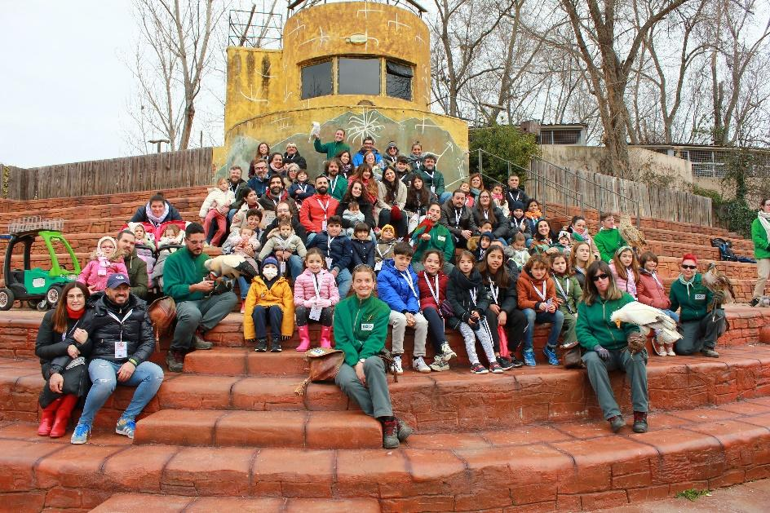
Pie de foto: Los niños y niñas pacientes oncológicos y sus familias, acompañados de sus médicos oncólogos e investigadores de la Unidad CRIS de Terapias Avanzadas ubicada en el Hospital Universitario La Paz en Madrid
Link con fotografías: https://we.tl/t-7fTIuNMT0g
Link compactado imágenes: https://we.tl/t-rzx24MewJ7
- En España, cada año, mueren 200 niños y niñas de cáncer. Se trata de la primera causa de muerte pediátrica en Europa. Y al año, 1.600 niños y niñas, incluyendo a adolescentes, son diagnosticados de esta enfermedad

- El Dr. Antonio Pérez Martínez, jefe de Onco-Hematología pediátrica del Hospital Universitario La Paz y director de la Unidad CRIS en cáncer infantil, ha destacado la necesidad urgente de “dedicar más fondos a la investigación contra los tumores infantiles para curarlos y para evitar las graves secuelas que dejan los tratamientos agresivos. Sin ninguna duda, todos debemos contribuir para que la investigación encuentre tratamientos y curemos al 100% de los menores con cáncer”

- Por su parte, Marta Cardona, directora de la Fundación CRIS contra el cáncer, ha recordado que “el cáncer es cosa de todos y, en este caso, no podemos permitir que ningún niño o niña se quede atrás”

Madrid, a 12 de febrero de 2024.- La Fundación CRIS contra el cáncer, entidad de referencia en la investigación contra esta enfermedad, ha organizado una visita al Zoo de Madrid con niños y niñas pacientes oncológicos y sus familias, acompañados de sus médicos oncólogos e investigadores y enfermeras de la Unidad CRIS de Terapias Avanzadas ubicada en el Hospital Universitario La Paz en Madrid. La cita ha tenido como objetivo llamar la atención de la sociedad civil ante un grave problema de salud pública como es el cáncer infantil siendo la primera causa de muerte de niños y niñas en Europa. Marta Cardona, directora de la Fundación CRIS contra el cáncer, ha recordado que “el cáncer es cosa de todos y, en este caso, no podemos permitir que ningún niño o niña se quede atrás”.
Durante la visita, el doctor Antonio Pérez Martínez, jefe de Onco-Hematología pediátrica del Hospital Universitario La Paz y director de la Unidad CRIS en cáncer infantil, ha destacado la necesidad urgente de “dedicar más fondos a la investigación contra los tumores infantiles para curarlos y para evitar las graves secuelas que dejan los tratamientos agresivos. Sin ninguna duda, todos debemos contribuir para que la investigación encuentre tratamientos y curemos al 100% de los menores con cáncer”.
Los protagonistas: los niños y niñas con cáncer de la Unidad CRIS de Terapias Avanzadas
Valentina tiene 12 años y fue diagnosticada a los 3 años con un cáncer raro, Histiocitosis de células langerlan. Después de su tratamiento de quimioterapia, fue trasplantada del hígado y a los dos meses de dicho trasplante se enfrentaba a otro cáncer, esta vez era un linfoma de hodgkin estadio 4.
A Nandete le diagnosticaron leucemia linfoblástica aguda en 2018 y necesitó un trasplante de médula ósea. Sara, su hermana pequeña, y él eran compatibles por lo que casi un año después pudo recibir un trasplante. Sin embargo, recayó y fue tratado en la Unidad CRIS de Terapias Avanzadas con CAR-T y ahora está en revisión.
Nacho tiene 14 años y disfruta de una vida plena gracias a un trasplante que le hizo el equipo del Dr. Antonio Pérez tras ser diagnosticado de Leucemia Mieloblástica Secundaria.
Isabel tiene 10 años, pero con seis meses fue diagnosticada con una leucemia mieloblástica aguda. Tuvo un trasplante de médula gracias a su padre y lo superó con 16 meses.
Daniela es una niña que nació con un tumor de 10 centímetros llamado fibrosarcoma congénito. Aunque normalmente se cura con cirugía, en su caso era inoperable porque estaba localizado en una aneurisma en la aorta abdominal y tampoco podían tratarla ni con quimioterapia ni radioterapia. Desde la Unidad CRIS sabían de ensayos clínicos en los que se había empleado un jarabe como inhibidor TRK para reducir otros tumores con esta alteración molecular. El resultado del tratamiento fue inmediato y tuvo una rápida capacidad para recuperarse tras la intervención.
Un día en familia con sus médicos y enfermeras
Los niños y niñas han disfrutado de un entrañable día familiar con una visita guiada al Zoo Aquarium de Madrid. Durante el recorrido los niños han descubierto diferentes materiales biológicos como las plumas, huevos, cuernos, cuernas, mandíbulas, pieles, garras, etc. Las familias han tenido la oportunidad de participar en una actividad sobre aves y otra sobre delfines. Finalmente, también han pasado por el punto de información de la Fundación CRIS contra el cáncer para conocer la importancia de investigar contra el cáncer. Esta acción se ha llevado a cabo como parte del acuerdo que han firmado recientemente la Fundación CRIS contra el cáncer y la Fundación Parques Reunidos.
La investigación en cáncer infantil de la Fundación CRIS contra el cáncer
La Fundación CRIS contra el cáncer financia, apoya y promueve investigación traslacional en cáncer adulto e infantil. Cuenta con Unidades propias situadas en hospitales de la Sanidad Pública, proyectos, Programas CRIS, becas, cátedras, etc. con el objetivo de encontrar tratamientos efectivos contra el cáncer.
https://criscancer.org/es/cancerinfantil/
La Unidad CRIS de Terapias Avanzadas en cáncer pediátrico en el Hospital Universitario La Paz en Madrid, dirigida por el doctor Antonio Pérez Martínez junto a un amplio equipo multidisciplinar integrado que combina la investigación puntera, los ensayos clínicos y las terapias más avanzadas.
Datos del cáncer infantil en España
En España, más de 1.200 niños y niñas de menos de 14 años son diagnosticados cada año de cáncer. Además, si se incluyen a los adolescentes, la cifra aumenta a 1.600 casos. Cada año mueren 200 menores, lo que supone la primera causa de muerte infantil. Al no tratarse de las mismas cifras que en los tumores en adultos, la inversión destinada a la investigación de los cánceres infantiles es más baja.

Actualmente, el 82% de los pacientes con cáncer infantil supera la enfermedad, pero el objetivo es lograr salvar las vidas del 100% y minimizar los efectos secundarios de los tratamientos tan agresivos, además de implementar las terapias avanzadas.

La Fundación CRIS contra el cáncer
La Fundación CRIS contra el cáncer se creó hace 13 años cuando su actual presidenta, Lola Manterola, fue diagnosticada a los 37 años de un mieloma múltiple. Tras recibir terapias convencionales y someterse a dos trasplantes de médula, fue un ensayo clínico lo que permitió la remisión de su cáncer. Como reconocimiento a la investigación y tras confirmar las grandes carencias de recursos que tiene, creó la Fundación para que la ciencia pueda encontrar cura para el cáncer y que cualquier persona tenga derecho y alcance de manera justa y equitativa a los tratamientos más innovadores.
A día de hoy, su tumor está cronificado y preside la Fundación CRIS contra el cáncer con el convencimiento y compromiso de que solo la investigación hace posible encontrar soluciones efectivas contra esta enfermedad.
La Fundación CRIS contra el cáncer tiene como objetivo lograr tratamientos de cura contra el cáncer apoyando, promoviendo y financiando la investigación contra esta enfermedad, gracias al compromiso de las donaciones de la sociedad civil.
CRIS contra el cáncer ofrece terapias pioneras a pacientes que no responden a tratamientos convencionales.
La Fundación tiene sede en España, Gran Bretaña y Francia; y tiene Unidades propias de terapias y ensayos en los principales hospitales del Sistema Nacional de Salud, además de estar en los centros de investigación referencia.
Ha invertido 50 millones de euros en investigación; se han desarrollado 492 ensayos clínicos en proyectos y Programas CRIS; puesto en marcha 149 Líneas de investigación, 85 equipos; se ha apoyado a 303 científicos e investigadores, presentes en 80 instituciones alrededor mundo; las publicaciones y comunicaciones en congresos suman más de 2000, y se ha contribuido a la formación de jóvenes investigadores a través de 116 tesis doctorales; se han licenciado 15 patentes licenciadas y hay 7 en proceso. Globalmente, los pacientes beneficiados directamente en los ensayos clínicos apoyados por CRIS suman más de 7700, aunque se estima que los avances en investigación contra el cáncer beneficiarán a 11 millones de potenciales pacientes.

PARA MÁS INFORMACIÓN Y ENTREVISTAS CON TESTIMONIOS, INVESTIGADORES, ONCÓLOGOS, EQUIPO CINEMATOGRÁFICO O ACTORES:
Oficina de prensa Fundación CRIS contra el cáncer Actitud de Comunicación
Isabel Cabrerizo Paloma Escudero / María Contenente
prensa@criscancer.org criscancer@actitud.es
685.376.705. 91 302 28 60

Webs Fundación CRIS contra el cáncer
https://criscancer.org/es/

#investigaciónparaOTRAOPORTUNIDAD

https://twitter.com/criscancer
https://www.facebook.com/FundacionCrisCancer
https://www.linkedin.com/company/fundaci-n-cris-contra-el-c-ncer
https://www.youtube.com/user/CrisContraElCancerhttps://www.flickr.com/photos/122173016@N08/
https://www.instagram.com/criscontracancer
https://www.tiktok.com/@criscontraelcancer

